4 Dynamics of the follower

Nu wordt het effect van de volgerflexibiliteit op het volggedrag en de contactkracht bekeken. We beschouwen hier geen starre volger meer maar een vervormbare.

Dat is meer realistisch. Hiervoor gebruiken we het model van figuur 27. Om de opgave goed te modelleren, zijn ks en c beiden gelijk aan nul. De volger heeft een stijfheid k_f en een dempingsverhouding Zeta. De dempingsverhouding Zeta en de massa m van de nok zijn gegeven. Meestal is ook de equivalente stijfheid van de volger k_f gegeven maar hier word deze

in de loop van de opgave bepaald. Eerst volgt een single rise en daarna een multi rise analyse.

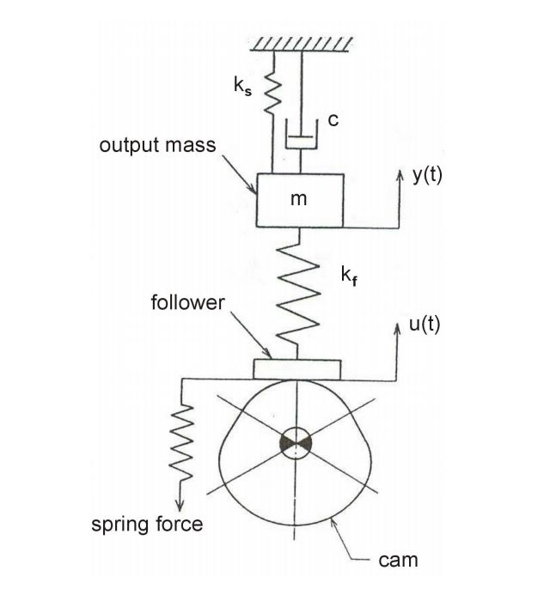

Figuur ?: Vervormbare nok-volgermodel.

1. 4.1 Single rise analyse

In de volgende analyses zoeken we de effectieve volgerbeweging. Deze verschilt van de gewenste volgerbeweging vanwege de volgerflexibiliteit. De single rise analyse beschouwt één enkele heffing. Deze veroorzaakt een gedwongen respons van de volger tijdens de heffing en een vrije respons van de volger erna.

Om de oplossing te laten gelden voor de gehele hefwet, wordt de meest kritische heffing gekozen voor de analyse. De single rise analyse vereist de volgende aannames:

– Zwaartekracht, de functionele krachten op de volger, structurele demping in de volger, niet

lineaire wrijving en terugslag worden verwaarloosd.

– De veer die het contact tussen nok en volger garandeert heeft geen impact op

de resulterende trilling van de volger.

– De volger heeft één vrijheidsgraad.

Specifiek voor de single rise methode moet de volgende voorwaarde voldaan zijn:

– Er zijn geen overgangsverschijnselen van de vorige heffing meer aanwezig. De respons

van de vorige heffing is dus volledig uitgestorven wanneer de single rise analyse begint.

Er bestaat ook een benaderende single rise analyse. Hiervoor is er een volgende aanname nodig:

– De benadering mag enkel als bij tau = 1 het homogeen gedeelte van de respons is uitgestorven.

Voor een voldoende nauwkeurigheid van 10% is nog een bijkomende voorwaarde nodig:

– Lambda*Zeta > 0.75

waarbij Lambda de dimensieloze ongedempte resonantiefrequentie is. Zeta is de gegeven dempingsconstante en is in deze opgave gelijk aan 0.054. De voorwaarde wordt dan Lambda > 13.889. Er is dan gekozen voor een Lambda gelijk aan 14.

1. 4.1.1 Kritische heffing

De singe rise methode behandelt slechts één heffing dus de meest

kritische moet gekozen worden voor het bepalen van de volgerstijfheid. Hierdoor is de oplossing geldig voor elke heffing in het systeem. Voor deze opgave is dat de heffing theta_start = 0 tot theta_end = 100 graden . Dit is een heffing van 35 mm over een hoek van 100 graden en de hoogste en steilste heffing van de hefwet. Hiervoor is de stijfste volger nodig.

1. 4.1.2 De volgerstijfheid kf

De volgerstijfheid wordt hier berekend zodat aan de eerder gestelde voorwaarde voldaan is voor de

kritische heffing. De bepaling van kf gebeurt met de volgende formule (zie lecture 9, slide 13):

[FORMULE] (omega_n)^2 = (k_f + k_v) / m

Met m de massa, omega_n de ongedempte resonantiefrequentie van de volger * 2*Pi en een eigenschap van het systeem. k_v is de stijfheid van de veer. En wordt verwaarloosd. Omega_n kan worden berekend door:

[ FORMULE] omega_n = 2*Pi / t_n

Met:

[FORMULE] t_n = t_1 / Lambda

Met t_n = de periode van de eigentrilling, t1 = de duur van de kritische heffing en Lambda het aantal

periodes van de eigentrilling die passen in de periode van de heffing en gelijk aan 14 gekozen. Hierbij:

[FORMULE] t_1 = (theta_end – theta_start) / omega

Met omega de omwentelingshoeksnelheid van de nok. Deze = 2*Pi rad/sec aangezien er een

cyclustijd van 1 seconde gegeven is. Door het combineren van deze vergelijkingen bekomen we een vergelijking voor k_f:

[ FORMULE] k_f = ((Lambda*2*Pi / t_1)^2)*m

Dit resulteert in een volgerstijfheid k_f van ongeveer 2*10^6 N/mm

1. 4.1.3 Exacte numerieke simulatie single rise

De analyse start met een numerieke simulatie van de beweging van de volger

voor de kritische heffing. Als input geldt de hefwet. De output beschrijft de echte beweging van de equivalente volgermassa als functie van de tijd. De simulatie gebeurt via de dimensieloze bewegingsvergelijking van de volger:

[ FORMULE ] (zie formule 30 in verslag van Amber)

Met gamma(tau) = de output en dus de dimensieloze beweging van de volger, theta(tau) = de input en dus de dimensieloze opgelegde heffing en tau = de dimensieloze tijd. Om deze differentiaalvergelijking op te lossen maakt men gebruik van de Laplacetransformatie. Na Laplacetransformatie bekomen we de volgende overdrachtsfunctie:

[ FORMULE ] (zie formule 31 in verslag van Amber)

Waarbij GAMMA(s) = L(gamma(tau)) en THETA(s) = L(theta(tau)) de Laplace getransformeerden zijn van gamma(tau) en theta(tau) wanneer het systeem start vanuit rust. Dit is wanneer de beginvoorwaardes nul zijn.

De numerieke simulatie is gemaakt in Matlab aan de hand van deze transferfunctie en is terug te vinden in het corresponderend Matlab bestand.

Het resultaat van deze simulatie wordt getoond op de grafieken van figuur 28. De eerste grafiek toont de hefwet en de respons in functie van de tijd. De tweede grafiek toont het verschil tussen gamma en theta. Dat verschil is 3 grootteorders kleiner dan amplitude van de heffing. Deze grafiek is tijdens de opgelegde excitatie vooral negatief en dus loopt de equivalente massa achter de opgelegde heffing. De laatste grafiek toont de vrije respons van het volgersysteem. We merken op dat de respons niet volledig is uitgestorven op tau = 1 en dus niet aan de voorwaarde voor single rise analyse is voldaan. Een multirise analyse zal dus nauwkeuriger zijn.

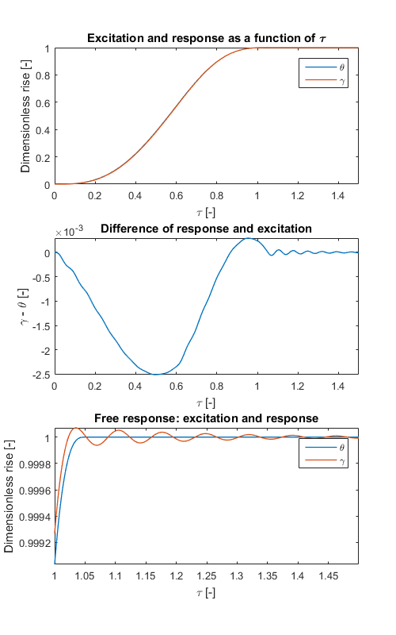

Figuur 28: Numerieke single rise analyse.

1. 4.1.4 Benaderende single rise analyse

De benaderende methode behandelt de expontentiëele functie die de werkelijke trillingsfunctie omhult.

Deze benadering wordt afgeleid op slides 30 tot 33van lecture 9. De volgende formule wordt afgeleid:

[ FORMULE ] (zie formule 32 in verslag van Amber)

Deze formule geeft de benaderde amplitude van de exponentiëele omhullende. Q staat voor

de sprong in discontinuïteit (dimensieloos) en N voor de orde vanaf waar discontinuïteiten zich voordoen. Voor cycloïdes, die wij hebben gebruikt voor de hefwet, zijn Q = (2*Pi)^2 en N = 3.

De formule van de exponentiëele omhullende leidt men af uit de algemene analytische

formule van de trillingsvergelijking. Men behoud enkel de factor waarin de exponentiëele voorkomt en vult A_tilde_1 in:

[ FORMULE ] (zie formule 33 in verslag van Amber)

[ FORMULE ] (zie formule 34 in verslag van Amber)

Dit is de benaderende formule voor de trillingsvergelijking in functie van de

tijd. In de eerste grafiek van figuur 29 wordt deze getoond samen met de numeriek

exacte oplossing die eerder is berekend en de hefwet. Aan de grafiek is te zien dat de

benadering de exacte gamma ongeveer omhult. In de tweede grafiek van figuur 29 wordt het

verschil tussen de benaderende exponentiëele omhullende met de numeriek exacte

oplossing getoond. De figuur maakt duidelijk dat deze fout naar 0 gaat.

De grootste fout op de benadering bevindt zich in een grootorde van 10^(-4), wat klein genoeg lijkt voor onze toepassing.

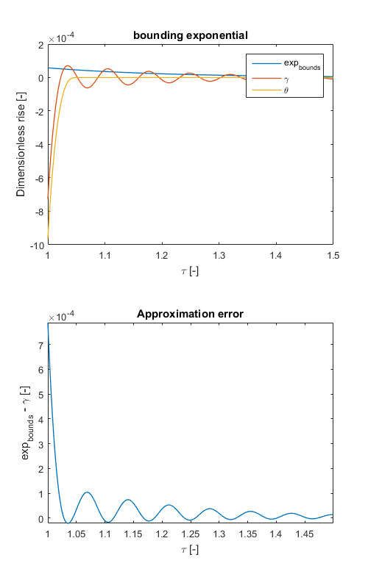

Figuur 29: Benadering single rise analyse.

1. 5.2 Multi rise analyse

In plaats van een oplossing te baseren op basis van de meest kritische

heffing, brengt de multirise analyse de volledige hefwet in rekening. De nokhoek draait dus van 0 tot 360 graden.

Ook voor de multi rise analyse maken we een numerieke

simulatie van de beweging van de volger. Als input geldt deze keer de volledige hefwet. De output is terug de resulterende beweging van de equivalente volgermassa als functie van de tijd. De simulatie gebeurt via dezelfde dimensieloze bewegingsvergelijking van de volger. Er wordt wel een andere Lambda gebruikt. De differentiaalvergelijking wordt opnieuw opgelost aan de hand van de Laplace transformatie:

[ FORMULE ] (zie formule 35 in verslag van Amber)

[ FORMULE ] (zie formule 36 in verslag van Amber)

We bepalen de nieuwe Lambda_tilde met de volgende formule:

[ FORMULE ] Lambda_tilde = T / t_n = 50,4

Met T de cyclustijd van 1 seconde..

De numerieke simulatie is gemaakt in Matlab aan de hand van zijn transferfunctie en is terug te vinden in het corresponderend Matlab bestand.

De resultaten van deze analyse zijn terug te vinden in figuur 30. In een multi rise analyse is het de bedoeling om overgangsverschijnselen die zich voordoen bij het opstarten te vermijden. We beschouwen dus de oplossing na voldoende cycli, 15 in ons geval, zodat het overgangsverschijnsel is afgestorven. We bereiken dus de regimetoestand.

De eerste grafiek toont de excitatie en respons voor cyclus 16. Ze lijken opeen te vallen maar de tweede grafiek, die het verschil plot, toont een verschil van ordegroote 10^(-3). Dit verschil is klein genoeg om niet merkbaar te zijn op de bovenste grafiek.

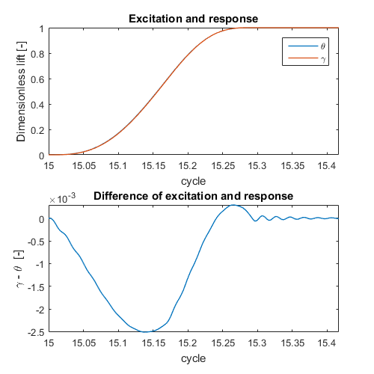

Figuur 30: Multi rise analyse.

De vergelijking tussen de multi rise en single rise analyse wordt in figuren 31 en 32 weergegeven. In figuur 31 worden de single rise en multi rise analyse met elkaar vergeleken voor het gebied van de kritische heffing. De eerste grafiek toont nog geen duidelijk verschil. In

de tweede grafiek, dat het verschil tussen muli en single rise plot, is er een

verschil merkbaar. Dit is een zeer klein verschil,van grootteorde 10^(-7).

In figuur 32 vergelijken we de vrije respons van beide analyses. Deze grafieken zijn dus ingezoomde versies van de grafieken van figuur 31. In de bovenste grafiek is nog steeds geen duidelijk verschil te zien. In de grafiek eronder, die het verschil tussen muli- en single rise

plot, is een verschil van slechts grootteorde 10^(-9) te zien.

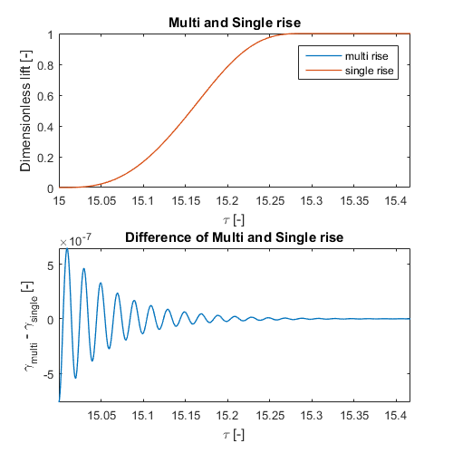

Figuur 31: Vergelijking Multi- en Single-rise analyse.

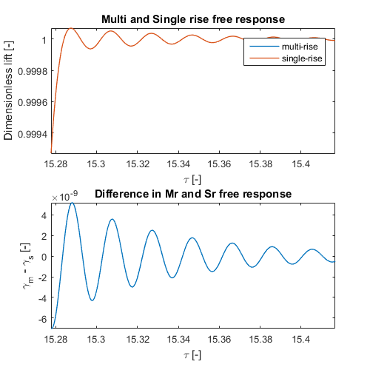

Figuur 32: Vergelijking Multi- en Single-rise analyse: vrije respons gedeelte.

Met de resultaten van de multi rise analyse kan een nauwkeurigere normaalkracht tussen nok en volger berekend worden. Deze is wel enkel nauwkeurig in een periode waar het overgangsverschijnsel verwaarloosbaar is.

Figuur 33 geeft de nieuwe normaalkracht weer naast de normaalkracht berekend in eerdere

secties. De contactkracht nergens is nergens negatief. Daardoor blijft er contact tussen de nok en volger en is het niet nodig om een nieuwe veer te kiezen.

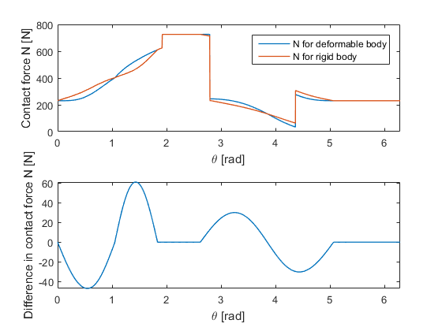

Figuur 33: Vergelijking contactkrachten.